
일일학습일지
제28기 스프링 클라우드 기반의 풀스택 전문가 양성과정
학습일시 | 2026.09.08 | 장소 | kt ds University 211호 | 시 간 | 09:00~18:00
학습범위 | HTML5 & CSS3
작 성 자 | 최미서 |  |  | 강 사 | 장민창 강사님

학습안건 | Overflow, background, size& unit, Responsive web, hardware pixels, software pixels, midea query

학습내용 | 내용
Overflow - 자식 엘리먼트의 크기가 부모엘리먼트의 크기를 벗어날때, 표현방법을 정의하는 프로퍼티
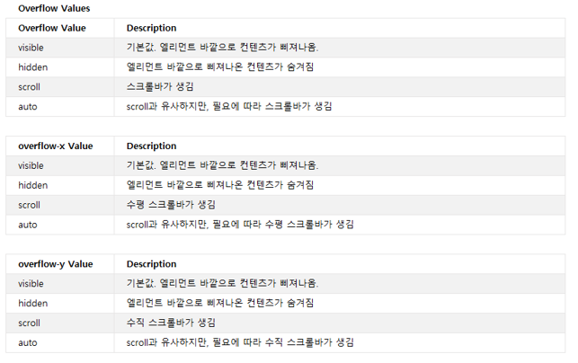

Background - Box Element의 배경색이나 배경이미지를 설정한다.
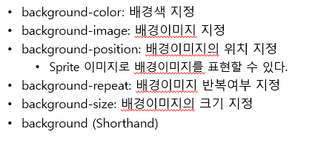

Size & unit
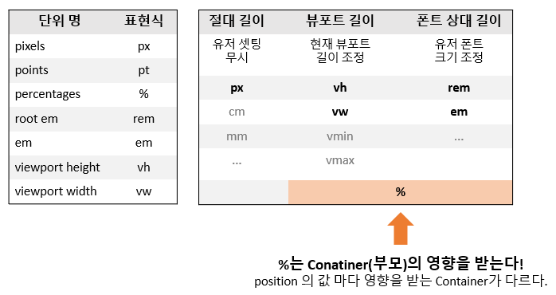

font-size를 %로 지정하거나 em, rem 등으로 지정할 경우, 브라우저의 기본 텍스트 크기를 기준으로 계산하게 된다.

Responsive web – 반응형 웹 디자인
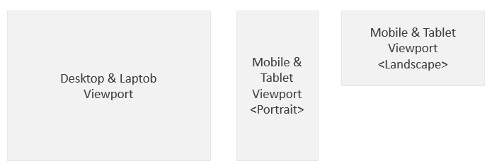
Hardware pixels vs. Software pixels
해상도가 매우 높은 반면 화면의 크기는 작은 기기에서 1pixel을 그대로 표기할 경우 이미지나 텍스트가 매우 작게 찌그러지는 현상을 방지하기 위해 제조사에서 설정해 놓은 기기별 소프트웨어 픽셀 단위.

Media query
